LIETUVOS RESPUBLIKOS GYVENTOJŲ PAJAMŲ MOKESČIO ĮSTATYMO NR. IX-1007 20 straipsnio PAKEITIMO ĮSTATYMO projektO
AIŠKINAMASIS RAŠTAS

1. Įstatymo projekto rengimą paskatinusios priežastys, parengto Įstatymo projekto tikslai ir uždaviniai
Lietuvos Respublikos gyventojų pajamų mokesčio įstatymo Nr. IX-1007 20 straipsnio pakeitimo įstatymo projektas (toliau – Įstatymo projektas) parengtas atsižvelgiant į sparčiai augančią kasdienio vartojimo prekių kainų infliaciją, kartu prisidedant prie Aštuonioliktosios Lietuvos Respublikos Vyriausybės programoje, kuriai pritarta Lietuvos Respublikos Seimo 2020 m. gruodžio 11 d. nutarimu Nr. XIV-72 „Dėl Aštuonioliktosios Lietuvos Respublikos Vyriausybės programos“, numatytų iniciatyvų, nukreiptų į skurdo ir nelygybės mažinimą.
Nors 2021 metų antroje pusėje įvertinus Lietuvos banko parengtoje 2021 metų Lietuvos ekonomikos apžvalgoje pateiktas įžvalgas dėl pandeminiu laikotarpiu dar labiau išryškėjusių su nelygybe susijusių tendencijų (kaip nurodoma apžvalgoje, nors realiojo darbo užmokesčio augimo rodiklis Lietuvoje ir toliau buvo dviženklis, šis augimas pasiskirstė tarp didesnes pajamas gaunančių gyventojų, o mažiausią darbo užmokestį gaunantys darbuotojai augimo nejautė), priimti Lietuvos Respublikos gyventojų pajamų mokesčio įstatymo pakeitimai, kuriais nuo 2022 m. sausio 1 d. padidintas iki 1 vidutinio darbo užmokesčio dydžio pajamas gaunantiems gyventojams taikomas neapmokestinamasis pajamų dydis (toliau – NPD), atsižvelgiant į nenumatytų tarptautinių aplinkybių nulemtą didesnį, nei tikėtasi, infliacijos šuolį, šis padidinimas nėra pakankamas ženkliau amortizuoti mažiausias pajamas gaunančių gyventojų dėl būtinųjų kasdienio vartojimo prekių kainų šuolio patiriamas išlaidas.
Įstatymo projekto tikslas ir uždaviniai – mažinti darbo jėgos apmokestinimą mažas ir vidutines pajamas gaunantiems asmenims, taikant didesnį maksimalų NPD tiek už 2022 metus, tiek už vėlesnius mokestinius metus. Ši priemonė, pirmiausia, veiktų kaip tikslinė priemonė, nukreipta į socialiai jautresnes gyventojų grupes, užtikrindama jų pajamų į rankas augimą.

2. Įstatymo projekto iniciatoriai ir rengėjai
Įstatymo projektą parengė Lietuvos Respublikos finansų ministerijos Mokesčių politikos departamento (direktorė Jūratė Laurikėnaitė, tel. 239 0151) Tiesioginių mokesčių ir tarptautinio apmokestinimo skyriaus (skyriaus vedėjas Evaldas Putrimas, tel. 219 9476, el. paštas Evaldas.Putrimas@finmin.lt) patarėja Živilė Kvedytė (tel. 219 9301, el. paštas Zivile.Kvedyte@finmin.lt) ir Finansų politikos departamento (direktorius Irmantas Mikulėnas, tel. 219 9342) Pajamų analizės ir planavimo skyriaus vedėja Eglė Bajorinienė (tel. 219 9377, el. paštas Egle.Bajoriniene@finmin.lt).

3. Dabartinis teisinis Įstatymo projekte aptartų teisinių santykių reglamentavimas
Pagal galiojančias Gyventojų pajamų mokesčio įstatymo nuostatas šiuo metu pajamoms iš darbo santykių arba jų esmę atitinkančių santykių maksimalus bendras taikytinas mėnesio NPD yra 460 eurų (maksimalus metinis NPD yra 5 520 eurų); neįgaliesiems ir riboto darbingumo asmenims taikomas didesnis NPD – 740 eurų arba 690 eurų, priklausomai nuo neįgalumo ar darbingumo lygio.

4. Naujos teisinio reglamentavimo nuostatos ir kokių teigiamų rezultatų laukiama
Įstatymo projektu siūloma tiems gyventojams, kurių mėnesio pajamos neviršija 1 704 eurų (maždaug vieno 2022 metams projektuojamo vidutinio darbo užmokesčio), už einamuosius 2022 metus taikyti didesnį, nei šiuo metu galiojantis, maksimalų mėnesio NPD – 540 eurų (atitinkamai didesnį – 6 480 eurų – metinį NPD); gyventojams, kurių pajamos per mėnesį viršija 1 704 eurus, būtų išlaikytas šiuo metu taikomas NPD, t. y. jiems taikytinas NPD ir toliau būtų apskaičiuojamas pagal šiuo metu Gyventojų pajamų mokesčio įstatyme nustatytą formulę. 1 704 eurų bruto mėnesio atlyginimo riba, iki kurios taikomas NPD didėtų (palyginti, šiuo metu galiojanti riba, iki kurios taikomas didesnis NPD, yra 1 678 eurai), yra parinkta siekiant užtikrinti tolygų mokesčių naštos pasikeitimą tarp asmenų, kuriems NPD didėja, ir asmenų, kurių NPD nesikeičia, kartu išlaikant NPD formulės paprastumą.
Kadangi dėl šio siūlymo pajamos į rankas didėtų uždirbantiems iki maždaug vieno vidutinio darbo užmokesčio ir nesikeistų daugiau uždirbantiems asmenis, ši priemonė tikslingai prisidėtų prie piniginio skurdo ir pajamų nelygybės lygio Lietuvoje mažinimo, kartu efektyviau panaudojant biudžeto lėšas. Be to, sumažėtų atotrūkis tarp minimaliosios mėnesinės algos (toliau – MMA) ir ją uždirbantiems asmenims taikomo NPD – šiuo metu NPD sudaro 63 procentus MMA, o priėmus pasiūlymą jis sudarytų 74 procentus MMA. Tokiu būdu padidėtų NPD efektyvumas mažinant mažiausiai uždirbančių gyventojų mokestinę naštą.
Kartu siūloma neįgaliesiems ir riboto darbingumo asmenims taikytiną NPD proporcingai didinti nuo 740 iki 870 eurų (didesnį neįgalumą ar mažesnį darbingumą turintiems asmenims) ir nuo 600 iki 810 eurų.
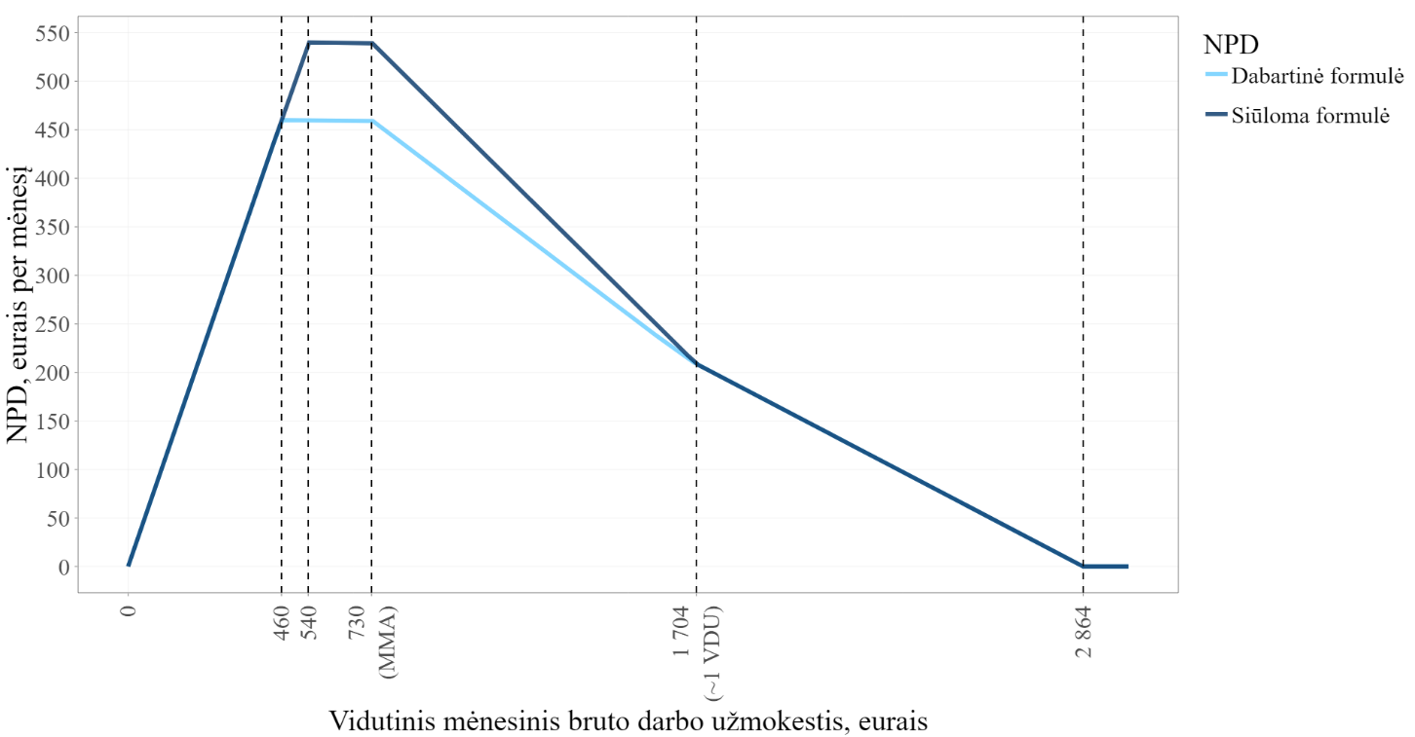

Priėmus pakeitimus, asmens, uždirbančio MMA, mėnesio pajamos į rankas padidėtų 16 eurų, uždirbančio 1 000 eurų asmens pajamos padidėtų 11,68 euro, o uždirbančio 1 704 eurus ir daugiau – nesikeistų.

5. Numatomo teisinio reguliavimo poveikio vertinimo rezultatai, galimos neigiamos priimto įstatymo pasekmės ir kokių priemonių reikėtų imtis, kad tokių pasekmių būtų išvengta
Neigiamų pasekmių nenumatoma.

6. Galima priimto įstatymo įtaka kriminogeninei situacijai, korupcijai
Įtaka kriminogeninei situacijai, korupcijai nenumatoma.

7. Galima priimto įstatymo įtaka verslo sąlygoms ir jo plėtrai
NPD padidinimas lemtų didesnes gyventojų gaunamas pajamas, o kartu vartojimo lygį, kuris turėtų teigiamą įtaką ir verslui.

8. Ar įstatymo projektas neprieštarauja strateginio lygmens planavimo dokumentams
Įstatymo projektas neprieštarauja strateginio lygmens planavimo dokumentams.

9. Įstatymo inkorporavimas į teisinę sistemą, galiojantys teisės aktai, kuriuos būtina pakeisti ar panaikinti, priėmus teikiamą Įstatymo projektą
Priėmus Įstatymo projektą, pakeisti ar panaikinti galiojančių įstatymų nereikės.

10. Įstatymo projekto atitiktis Lietuvos Respublikos valstybinės kalbos, Lietuvos Respublikos teisėkūros pagrindų įstatymų ir kitų norminių teisės aktų rengimo tvarkos įstatymų reikalavimams ir bendrinės lietuvių kalbos normoms, sąvokų ir terminų įvertinimas
Įstatymo projektas parengtas laikantis Valstybinės kalbos, Teisėkūros pagrindų įstatymų reikalavimų ir atitinka bendrinės lietuvių kalbos normas. Įstatymo projektu neapibrėžiama naujų sąvokų.

11. Įstatymo projekto atitiktis Europos žmogaus teisių ir pagrindinių laisvių apsaugos konvencijos nuostatoms ir Europos Sąjungos teisei
Įstatymo projektas neprieštarauja Europos žmogaus teisių ir pagrindinių laisvių apsaugos konvencijos nuostatoms ir Europos Sąjungos dokumentams.

12. Įstatymui įgyvendinti reikalingi įgyvendinamieji teisės aktai, šių aktų rengėjai
Priėmus Įstatymo projektą, turės būti pakeisti jo įgyvendinamieji teisės aktai, susiję su mokesčio deklaravimo tvarka (rengėja – Valstybinė mokesčių inspekcija prie Lietuvos Respublikos finansų ministerijos).

13. Kiek valstybės, savivaldybių biudžetų ir kitų valstybės įsteigtų fondų lėšų pareikalaus ar leis sutaupyti įstatymo įgyvendinimas
Padidinus maksimalų taikytiną NPD ir neįgaliesiems bei riboto darbingumo asmenims taikytiną NPD, preliminariu skaičiavimu, valstybės ir savivaldybių biudžetai per metus neteks apie 103 milijonų eurų pajamų iš gyventojų pajamų mokesčio. Įvertinus tai, kad šį pakeitimą siūloma taikyti apskaičiuojant ir deklaruojant 2022 metų ir vėlesnių mokestinių laikotarpių pajamas, tačiau įstatymo įsigaliojimas numatomas nuo 2022 m. birželio 1 d., apie 38,1 mln. eurų (iš 103 mln. eurų) būtų negauta 2023 metais, gyventojams deklaruojant pajamas ir susigrąžinant permokėtą gyventojų pajamų mokestį už 2022 metus.

14. Įstatymo projekto rengimo metu gauti specialistų vertinimai ir išvados
Dėl poreikio Įstatymo projektą parengti kuo skubiau, Įstatymo projekto rengimo metu jis nebuvo teiktas išvadoms gauti verslo asociacijoms.

15. Reikšminiai Įstatymo projekto žodžiai
„Neapmokestinamasis pajamų dydis“, „pajamos“.

16. Kiti, iniciatorių nuomone, reikalingi pagrindimai ir paaiškinimai
Nėra.

____________________________

https://www.lb.lt/uploads/publications/docs/29366_b2ec48730cab33854f6efad24d31af7c.pdf.
Informaciniai pranešimai – oficialiosios statistikos portalas.

